**프로젝트 분석 보고서**

**: T셀파, i-Scream 연수후기 비교분석**

프로젝트 기반 빅데이터 서비스 개발자 양성 과정 (4기)  
이형석

**개요**

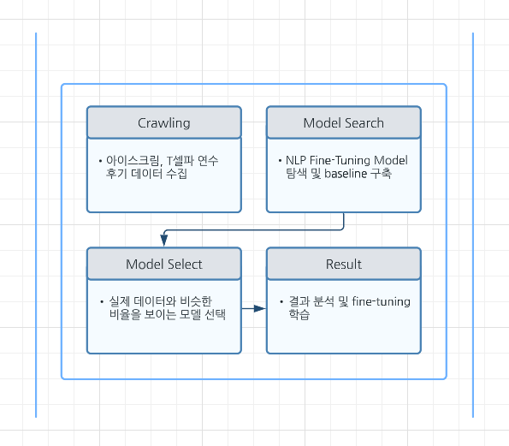

**실험**

**- 모델 탐색**

후기를 작성한 사람들이 선택한 별점과 Pre-Trained 모델이 분류하는 비율은 어떻게 다를지 실험했다. 별점은 3점을 중립 점수로 설정하고 별점 4,5개는 긍정, 별점 1,2개는 부정으로 나누었다. 위 그림을 보면 수집한 데이터에서 98.2%의 높은 비율로 긍정의 평가가 많다는 것을 알 수 있다.

Huggingface를 참고하여 제작자와 모델명을 적음으로써(ex. klue/bert-base) 비교적  
간단히 Pre-Trained 모델을 불러왔다. 그 다음 AutoTokenizer와 AutoModelForSequenceClassification, TextClassificationPipeline으로 수집한 데이터들의 감성 분류를 진행했다.

**- 시각화**

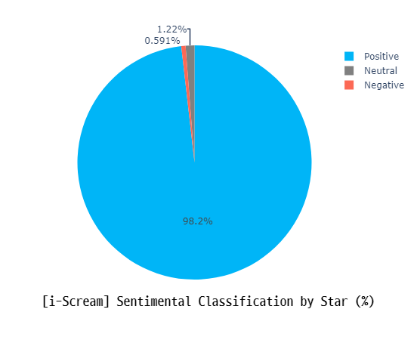

**아이스크림 Positive, Neutral, Negative 감정 분석 비율**

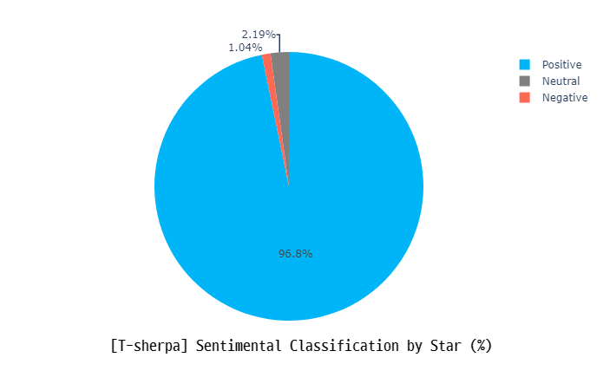**T셀파 Positive, Neutral, Negative 감정 분석 비율**

**결과**

 ‘[matthewburke/korean_sentiment](https://huggingface.co/matthewburke/korean_sentiment/tree/main)’ 모델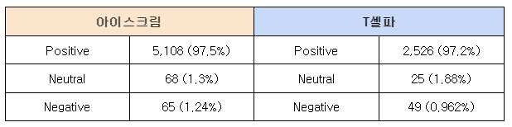

klue/bert-base 모델

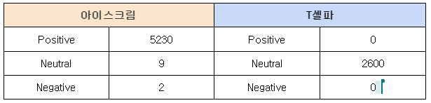

skt/kogpt2-base-v2 모델

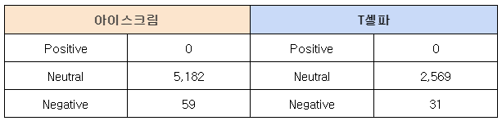

beomi/kcbert-large 모델

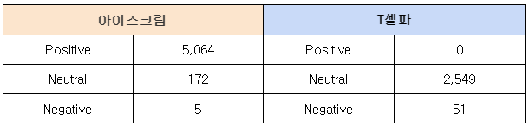

**작업 코드**

<https://github.com/lhshs/mini_pjt/tree/main/230727-01_NLP>